淡江時報 第 1154 期
【109教學特優教師】企管系教授汪美伶 吸引目光發揮最大效果
教學特優教師
【記者黃庭瑀專訪】一頭微捲黑髮，身穿粉色牛仔外套，帶著細框眼鏡，語帶溫柔且親切，是榮獲教學特優教師企管系教授汪美伶，在杏壇闖蕩近20年，從眼神中流露出對教學的執著與堅持，她改變對教學的看法，更找到對教育的熱忱。

5年前，她總是覺得，學生學習成效差，可能來自於不認真。從108教育部教學實踐研究計畫，深深改變了她，誤打誤撞開始執行後，發現要把書教好，不只是做好自己，應該轉換思考，了解學生需求，她不斷進修調整自己不足。汪美伶說：「謙卑的心與換位思考」改變以前傲慢的想法，開始從學生角度思考，如何吸引學生目光，並在教學內容發揮最大效果。

「既然要教，就要把他教到好。」是汪美伶教學的堅持，她分享，時常在課餘時間，參與許多線上課程增能，充分了解教學理念、想法與技巧，將所學和課程知識整合，針對學生學習特性與偏好，融入教學現場，將以往制式化課程，增加許多變化。

每年就算開設同一門課，汪美伶都會根據新聞時事有所改變，或是透過命運遊戲分配小組，讓學生更有意願參與，她發現分組讓學生彼此間更加熟識，也在小組作業中，發現學生有明顯卓越的表現。

對於教育理念，汪美伶秉持「敬業精神」，做好自身本分，同時也希望成為學生榜樣，將影響力傳遞給每位學生，希望他們在未來職場上，努力發揮盡責的態度，瞭解到任何事情都應該誠心誠意，才會更加受人尊重。

她提到，在多年教學經驗中，曾遇過一位外籍生，學習態度從一開始的消極，漸漸轉為積極，她發現學生需要鼓勵，她花時間詳閱學生課後心得，並給予回饋，藉由彼此互動，讓學生參與度更加提升，如此轉變令她相當感動，在教學上獲取更多成就感。

她感性地說：「在教學意見調查中曾遇上瓶頸，當課堂人數太多，導致教學成效難以掌握，就算付出了十足心力，得到的回饋沒有成等比，這些難免會產生沮喪心情，幸好將壓力轉化為動力，激勵自己繼續貢獻，培養更多人才。」
2022/11/27

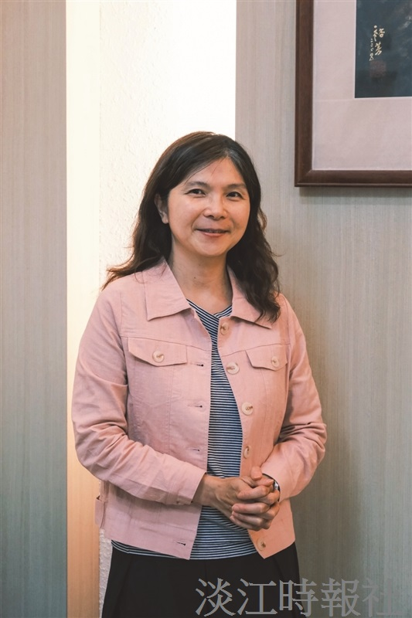
汪美伶秉持謙卑的心與換位思考，了解學生需求。（攝影／楊晴宇）

